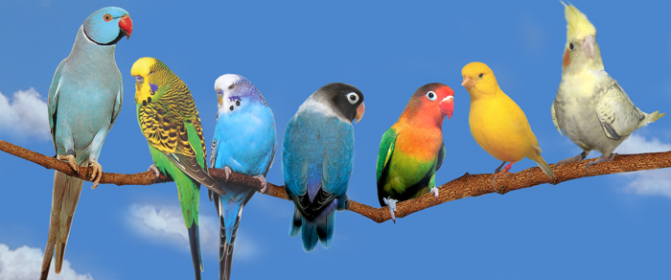

Le fabuleux monde des oiseaux.
Les oiseaux sont à la création généreuse
L'emblème de la beauté, des mélopées délicieuses,
De l'élégance raffinée, du savoir-faire judicieux
En matière de construction de nids, ils sont prodigieux.
Ils volent en souplesse, à la saison des amours, au printemps,
Primordial pour eux, ils créent de la poésie en sifflant
Afin d'attirer la compagne et la courtiser avec des prouesses
Après avoir revêtu leurs plus beaux atours pour la coquette.
Dame nature a tout planifié, ainsi ils sont heureux,
A l'aube je les entends chanter, mon réveil est mélodieux.
Comment ne pas être de bon humeur pour la journée,
De bon matin, dans mon cœur, le bonheur s'est glissé.
Ils ont construit leur nid dans les interstices
Du mur de pierres qui me sépare des autres bâtisses.
Ce sont des petits oiseaux chanteurs, des rossignols peut-être,
Leur récital m'émeut, c'est fascinant, je ne quitte pas ma fenêtre.
C'est tellement divin que la magie dans mon âme pénètre,
Je me laisse transporter pour un instant dans un écrin de bien-être.
Marie Laborde.

